РОССИЙСКАЯ ФЕДЕРАЦИЯ

ОРЛОВСКАЯ ОБЛАСТЬ
ТРОСНЯНСКИЙ РАЙОН
АДМИНИСТРАЦИЯ МАЛАХОВО – СЛОБОДСКОГО СЕЛЬСКОГО ПОСЕЛЕНИЯ
__________________________________________________________________

ПОСТАНОВЛЕНИЕ

от 20 мая 2013 года № 16 п. Красноармейский

Об определении границ, прилегающих
к некоторым организациям и объектам территорий,
на которых не допускается розничная продажа
алкогольной продукции на территории
Малахово - Слободского сельского поселения

В соответствии с Федеральными законами от 03.10.2003 г. № 131-ФЗ « Об общих принципах организации местного самоуправления в Российской Федерации, статьи 16 Федерального закона от 22 ноября 1995 года № 171-ФЗ «О государственном регулировании производства и оборота этилового спирта, алкогольной и спиртосодержащей продукции и об ограничении потребления (распития) алкогольной продукции», постановления Правительства Российской Федерации от 27 декабря 2012 года № 1425 «Об определении органами государственной власти субъектов Российской Федерации мест массового скопления граждан и мест нахождения источников повышенной опасности, в которых не допускается розничная продажа алкогольной продукции, а также определении органами местного самоуправления границ, прилегающих к некоторым организациям и объектам территорий, на которых не допускается розничная продажа алкогольной продукции», постановлением Правительства Орловской области от 25 декабря 2012 года № 492 «Об утверждении Перечня единых специально отведенных или приспособленных для коллективного обсуждения общественно значимых вопросов и выражения общественных настроений, а также для массового присутствия граждан для публичного выражения общественного мнения по поводу актуальных проблем преимущественно общественно-политического характера мест на территории Орловской области», постановляет:
1. Определить Перечень организаций и объектов, на прилегающих территориях которых не допускается розничная продажа алкогольной продукции на территории Малахово - Слободского сельского поселения, согласно приложению 1.
2. Установить, что к прилегающей территории относится территория, прилегающая к организациям и объектам, указанным в приложении № 1, включая обособленную территорию (при наличии таковой), то есть территорию, границы которой обозначены ограждением (объектами искусственного происхождения), прилегающую к зданию (строению, сооружению), в котором расположены указанные организации и (или) объекты, а также территория, определяемая с учетом конкретных особенностей местности и застройки, примыкающую к границам обособленной территории либо непосредственно к зданию (строению, сооружению), в котором расположены указанные организации и (или) объекты (дополнительная территория).
3. Способ расчета расстояния от организаций и объектов, указанных приложении 1 до границ прилегающих территорий определяется по радиусу (кратчайшее расстояние по прямой) от входа для посетителей на обособленную территорию (при наличии таковой) или от входа для посетителей в здание (строение, сооружение) в котором расположены организации и (или) объекты, указанные в приложении 1 (при отсутствии обособленной территории). При наличии нескольких входов для посетителей расчет проводится по радиусу от каждого входа с последующим объединением установленных прилегающих территорий.
4. Установить минимальное значение расстояния прилегающих территорий к организациям и (или) объектам, на которых не допускается розничная продажа алкогольной продукции на территории Малахово – Слободского сельского поселения:
4.1. От детских организаций до границ прилегающих территорий – не менее 25 метров;
4.2. От образовательных организаций до границ прилегающих территорий – не менее 25 метров;
4.3. От медицинских организаций до границ прилегающих территорий – не менее 25 метров;
4.4. От объектов спорта до границ прилегающих территорий – не менее 25 метров;
4.5. От мест массового скопления граждан до границ прилегающих территорий – не менее 25 метров;
4.6. От мест нахождения источников повышенной опасности до границ прилегающих территорий – не менее 100 метров.
4.7 .От объектов военного назначения – до границ прилегающих территорий – не менее 100 метров.
5. Утвердить схемы границ прилегающих территорий к организациям и (или) объектам на которых не допускается розничная продажа алкогольной продукции, согласно приложению 2.
6. Постановление вступает в силу с момента опубликования.
6. Контроль за исполнением настоящего постановления оставляю за собой.

Глава Малахово – Слободского
сельского поселения Т.И.Баранова

Приложение 1
к постановлению администрации
Малахово - Слободского сельского поселения
от 20 мая 2013 №16

Перечень детских, образовательных, медицинских организаций, объектов спорта,
оптовых и розничных рынков, вокзалов, иных мест массового скопления граждан
и мест нахождения источников повышенной опасности, на прилегающих территориях которых не допускается розничная продажа алкогольной продукции на территории Малахово - Слободского сельского поселения.

N  п/п | Наименование  организации и (или) объекта детских организаций, образовательных организаций, медицинских организаций, объектов спорта, оптовых и розничных рынков, вокзалов, мест массового скопления граждан | Юридический адрес | Место  расположения | Статус  объекта | Срок, период  размещения  объекта | Минимальное значение расстояния, метр | Максимальное значение расстояния, метр
1 | 2 | 3 | 4 | 5 | 6 | 7 | 8
1 | БОУ ТР ОО  « Старо-Турьянская СОШ» | 303463,Орловская обл. Троснянский район, д. Старые Турьи | 303463,Орловская обл. Троснянский район, д. Старые Турьи | Образовательная организация | Постоянно | 25,0 | 32,5
2 | БДОУ ТР ОО Чермошонский детский сад  «Улыбка» | 303459, Орловская обл. Троснянский район, д. Чермошное | 303459, Орловская обл. Троснянский район, д. Чермошное | Детская организация | Постоянно | 25,0 | 32,5
3 | МБУК « Социально-культурное объединение Малахово-Слободское сельского поселения» | 303459, Орловская обл. Троснянский район,  д. Чермошное  303464, Орловская обл. Троснянский район,  п. Красноармейский | 303459, Орловская обл. Троснянский район,  д. Чермошное  303464, Орловская обл. Троснянский район,  п. Красноармейский | Культурно- досуговая организация | Постоянно | 25,0  25,0 | 32,5  32,5
4 | Чермошонский ФАП | 303459, Орловская обл. Троснянский район, д. Чермошное | 303459, Орловская обл. Троснянский район, д. Чермошное | Медицинская организация | Постоянно | 25,0 | 32,5
5 | Южный ФАП | 303464,Орловская обл. Троснянский район п. Красноармейский | 303464,Орловская обл. Троснянский район п. Красноармейский | Медицинская организация | Постоянно | 25,0 | 32,5

Приложение 2
к постановлению администрации
Малахово - Слободского сельского поселения
от 20 мая 2013 №16

Схема границ прилегающих территорий
для МБУК «Социально-культурное объединение Малахово-Слободского
сельского поселения» в п.Красноармейский.

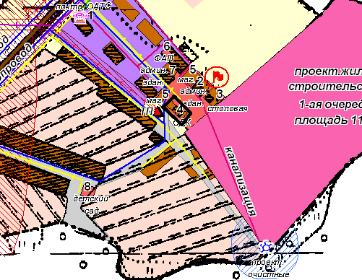

▬ граница прилегающей территории, на которой не допускается розничная продажа алкогольной продукции (25 метров).

Схема границ прилегающих территорий
для Южный ФАП п.Красноармейский

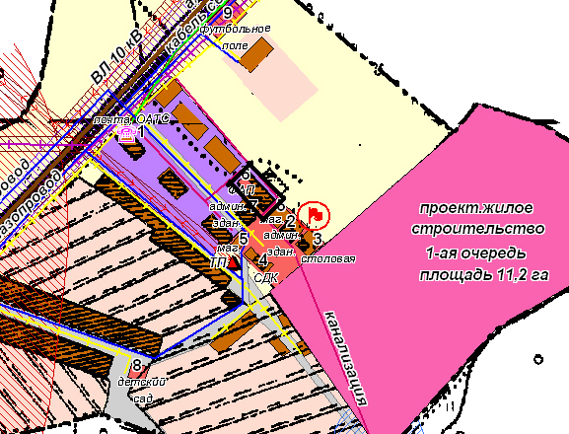

▬ граница прилегающей территории, на которой не допускается розничная продажа алкогольной продукции (25 метров).

Схема границ прилегающих территорий
для МБУК «Социально-культурное объединение Малахово-Слободского
сельского поселения» в дер. Чермошное

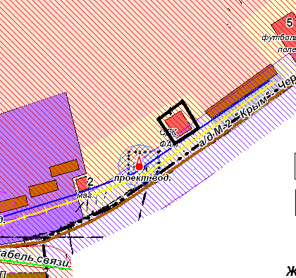

▬ граница прилегающей территории, на которой не допускается розничная продажа алкогольной продукции (25 метров).

Схема границ прилегающих территорий
для Чермошонский ФАП дер. Чермошное

▬ граница прилегающей территории, на которой не допускается розничная продажа алкогольной продукции (25 метров).

Схема границ прилегающих территорий
БОУ ТР ОО Чермошонский детский сад «Улыбка»

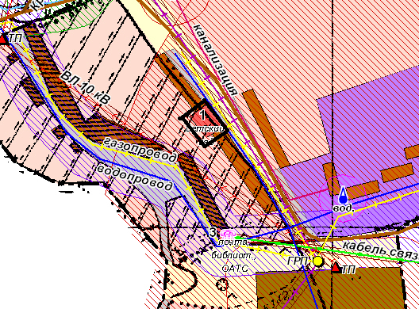

▬ граница прилегающей территории, на которой не допускается розничная продажа алкогольной продукции (25 метров).

Схема границ прилегающих территорий
БОУ ТР ОО «Старо-Турьянская СОШ»

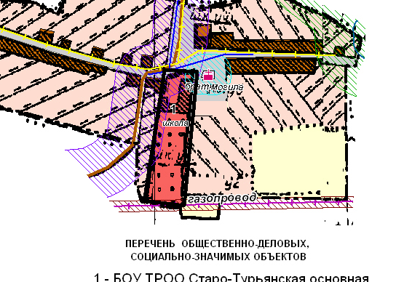

▬ граница прилегающей территории, на которой не допускается розничная продажа алкогольной продукции (25 метров).

